Результат интеллектуальной деятельности
В ВИДЕ СЕКРЕТА ПРОИЗВОДСТВА (НОУ-ХАУ)
МОДЕЛЬ УПРАВЛЕНИЯ РИСКАМИ В СЕЛЬСКОМ ХОЗЯЙСТВЕ, ОБУСЛОВЛЕННЫМИ ЭКОНОМИЧЕСКИМИ ФАКТОРАМИ, НАПРАВЛЕННАЯ НА ОБЕСПЕЧЕНИЕ ПРОДОВОЛЬСТВЕННОЙ БЕЗОПАСНОСТИ СТРАНЫ
разработан в рамках научно-исследовательской работы по теме:
МОДЕЛИРОВАНИЕ РИСКОВ В СЕЛЬСКОМ ХОЗЯЙСТВЕ, ОБУСЛОВЛЕННЫХ ЭКОНОМИЧЕСКИМИ ФАКТОРАМИ,
выполненной по государственному заданию на 2019 год

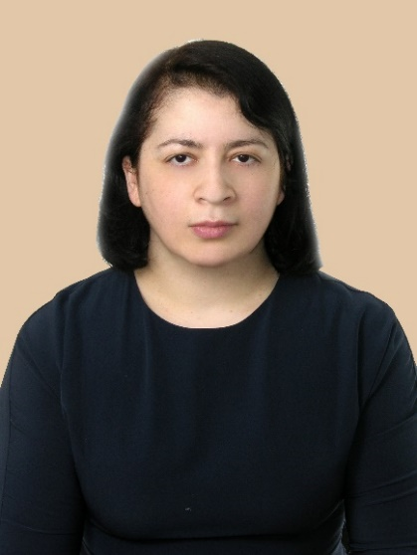

Сведения об авторах:
Боташева Людмила Хасановна, кандидат экономических наук, доцент, заместитель декана Факультета анализа рисков и экономической безопасности имени профессора В.К. Сенчагова, доцент кафедры «Анализ рисков и экономическая безопасность»
E-mail: LHBotasheva@fa.ru; тел.: +7 (903) 537-70-58
Стаж работы в Финансовом университете 4 года.
Безденежных Вячеслав Михайлович, доктор экономических наук, профессор, профессор кафедры «Анализ рисков и экономическая безопасность»
E-mail: savrula@gmail.com; тел.: +7 (985) 99948-47
Стаж работы в Финансовом университете 10 лет.
Чаленко Николай Николаевич, преподаватель кафедры «Анализ рисков и экономической безопасности».
E-mail: NNCHalenko@fa.ru; тел.: +7 (926) 464-56-96
Стаж работы в Финансовом университете 6 лет.
РЕКЛАМНО-ТЕХНИЧЕСКОЕ ОПИСАНИЕ
Высокая степень неопределенности окружающей среды требует от предприятий сельского хозяйства системного и последовательного подхода к управлению рисками. При этом системное управление рисками означает не только формальное наличие системы риск-менеджмента, но и ее глубокую интеграцию в основные процессы управления предприятием.
В данной работе авторы предлагают в качестве инструмента моделирования процессов управления рисками в сельском хозяйстве использовать имитационное моделирование. моделирование отображает моделируемый объект и динамику его функционирования, а также разные сценарии развития событий, что позволяет производить прогноз результатов управляющих воздействий и внешней среды. В процессе имитационного моделирования функционирования системы определяются характеристики, представляющие интерес для исследователя. Для стохастических систем измерения повторяются много раз, чтобы определить вероятностные характеристики с необходимой точностью.
Разработанная имитационная модель управления рисками сельского хозяйства позволяет реализовывать риск-ориентированный подход к учету природно-климатических рисков и может быть дублирован для каждой сельскохозяйственной организации без каких-либо изменений в силу своей унифицированной формы по отношению ко всем хозяйствующим единицам в аграрном секторе экономики. При этом становится возможным определение вероятности и степени опасности рисков аграрного сектора экономики. РИД позволит установить необходимость реализации мероприятий по проектированию и внедрению системы управления рисками в аграрном секторе экономики.
Данный РИД имеет высокий потенциал коммерциализации в силу востребованности внедрения системы управления рисками в сельскохозяйственных организациях и необходимости оценки эффективности функционирования сельскохозяйственных товаропроизводителей всех форм хозяйствования.

